Ради жизни на земле

Представляем вам фотоальбом фронтовых снимков военкора Якова Рюмкина со статьями К. Симонова, В. Гроссмана, Б. Полевого, В. Коротеева, Н. Вирта, П .Шебунина, И. Эренбурга и др.  Яков Израилевич Рюмкин побывал почти на всех решающих фронтах Великой Отечественной войны, видел и запечатлел на пленке многие важнейшие эпизоды 1942-1945 годов. Автор как бы переносит нас в горящие степи Дона, в героический Сталинград, на пыльные дороги Курской дуги, на берега Днепра, к седым Карпатам, Висле и Одеру, в столицу поверженной Германии - Берлин.

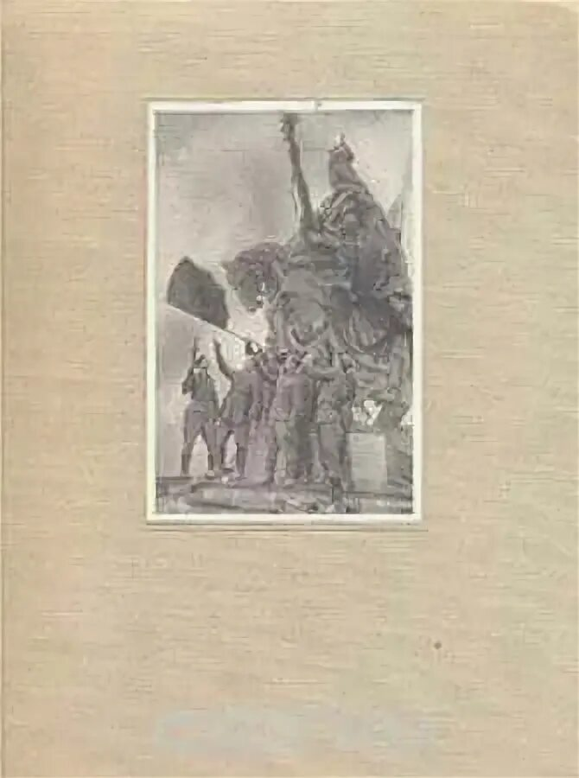

**От Сталинграда до Берлина/ ред. В .Орлов. Фото Якова Рюмкина- М.: Политиздат, 1960., фотоилл**

